阶段测试题二
(第4～6讲)
时间：90分钟 满分：100分 得分：________
一、选择题(共36分，每题3分，漏选得1分，错选不得分)
1. (2016莆田)阳光灿烂的日子，在茂密的树林下，常能在地上见到许多圆形的光斑，这些光斑是( B )
A. 太阳的虚像 B. 太阳的实像 C. 树叶的影子 D. 树叶的实像
2. (2016北京)如图所示的光现象中，由于光的折射形成的是( C )
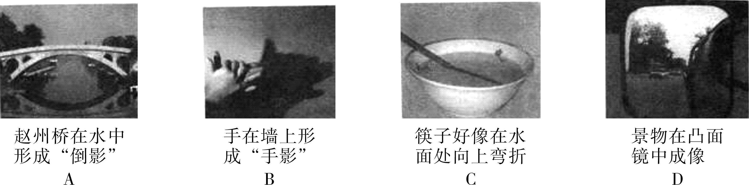
3. (2016.黔东南州)下列诗词涉及的光现象与物理知识相符的是( D )
A. 池水映明月——光的直线传播 B. 彩虹舞山涧——光的反射
C. 起舞弄清影——光的色散 D. 潭清疑水浅——光的折射
4. (2016青海)用光的知识，下列解释正确的一项是( B )
A. 岸边的树在水里的倒影，是由于光的折射形成的
B. 日食现象是由于光的直线传播形成的
C. 彩虹是由于光的反射形成的
D. 城市中的光污染是由于光发生了漫反射的缘故
5. (2016衡阳)透镜在我们的生活、学习中应用广泛，下列有关透镜的结论正确的是( A )
A. 阳光通过凸透镜可以点燃纸屑，这利用了凸透镜对光的会聚作用
B. 近视眼可利用凸透镜矫正
C. 照相时，被照者应站在镜头两倍焦距以内
D. 投影仪能使物体在屏幕上成正立、缩小的像
6. 如图是某人眼睛看物体时的成像示意图，则他的眼睛类型及矫正需要选用的透镜分别是( B )
A. 近视眼 凸透镜 B. 近视眼 凹透镜
C. 远视眼 凸透镜 D. 远视眼 凹透镜
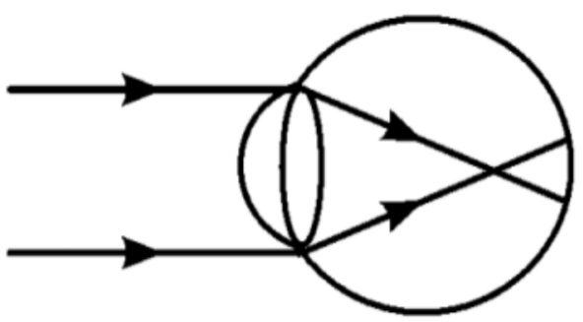第6题图
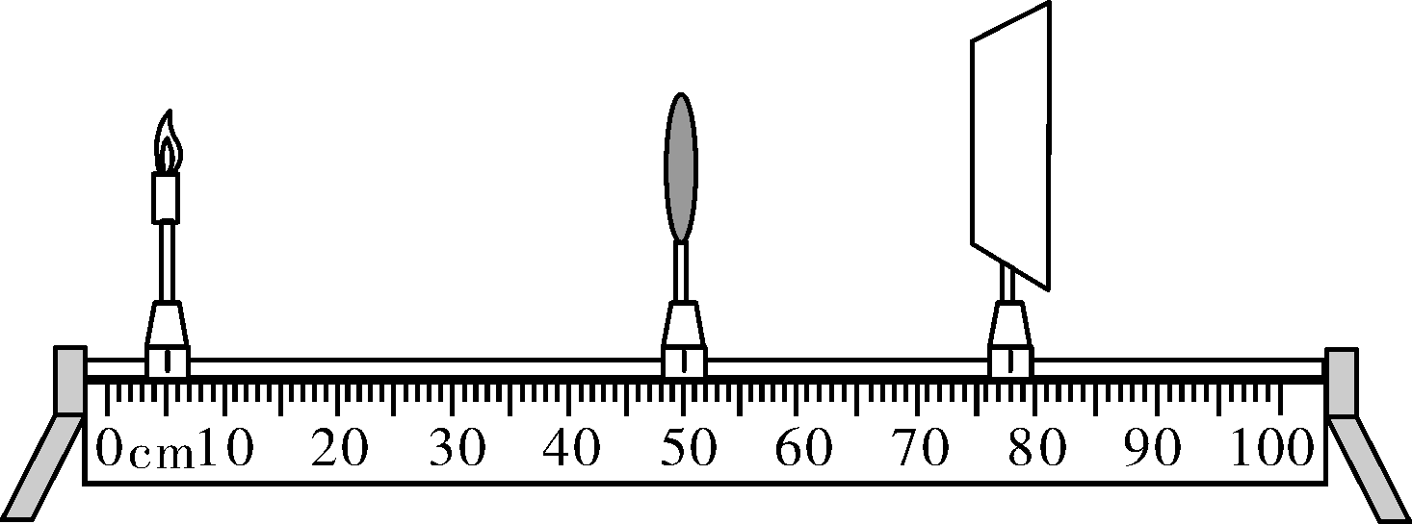第7题图

7. (2016深圳)如图是蜡烛的成像规律图，它的成像原理在生活中应用的是( C )
A. 投影仪 B. 放大镜 C. 照相机 D. 潜望镜
8. (2016郴州)如图所示，烛焰在光屏上成清晰的像．当把蜡烛向左移动一段距离，要在光屏上再次成一个清晰的像，应该( A )
A. 保持凸透镜不动，光屏向左移 B. 保持凸透镜不动，光屏向右移
C. 保持凸透镜和光屏都不动 D. 以上做法都不对
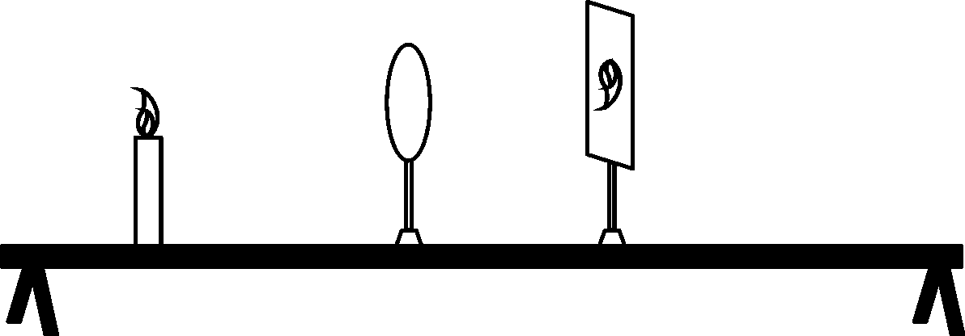第8题图
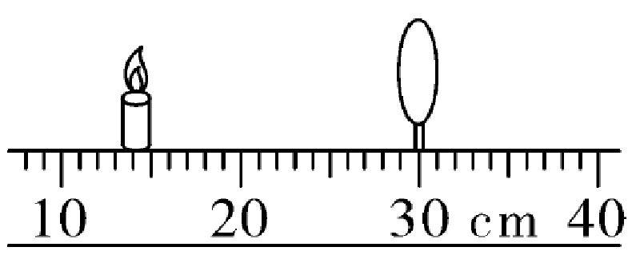第9题图

9. 在探究凸透镜成像规律的实验中，将蜡烛、焦距为10 cm的凸透镜和光屏依次摆放在光具座上，当蜡烛和透镜处于如图所示的位置时，在光屏上出现清晰的像．下列说法正确的是( D )
A. 此时光屏上成的是倒立、缩小的实像
B. 将蜡烛和光屏对调，光屏承接不到蜡烛的像
C. 像的位置偏高，应向下移动蜡烛，才能使像成在光屏的中央
D. 将蜡烛远离凸透镜，要想使光屏上出现清晰的像，应将光屏靠近凸透镜
10. (双选)在探究“凸透镜成像规律”的实验中，实验装置如图所示，此时在光屏上可以看到烛焰清晰的像．则下列说法中正确的是( AD )
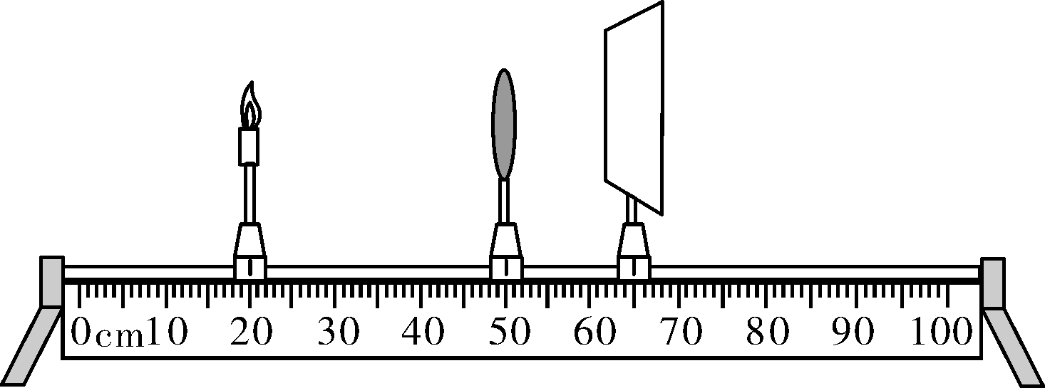
A. 所成的像是倒立、缩小的实像
B. 此凸透镜的焦距大于20 cm
C. 若将蜡烛移动到25 cm刻度处，应向左移动光屏，才能再次在光屏上得到清晰的像
D. 若将蜡烛移动到45 cm刻度处，无论怎样移动光屏，都不会在光屏上得到清晰的像
11. (2016河池)从冰箱里取出一袋冰块，过一段时间后，冰块全部融化成水．则冰块熔化成水后，下列说法正确的是( C )
A. 质量变大，密度变小 B. 质量变小，密度变大
C. 质量不变，密度变大 D. 质量不变，密度不变
12. 我国研制的“ 全碳气凝胶”是目前世界上密度最小的固态材料，其密度仅为0.16 kg/m³，则( B )
A. 该材料体积越大，密度越大 B. 1 m³的该材料质量为0.16 kg
C. 将该材料制成的物品带到太空，质量减小 D. 该材料适合做打桩用的重锤
二、填空题(18题4分，其余每空1分，共15分)
13. (2016揭阳)在夏天，当你在河岸边漫步时，有时会看到“鱼在云中游”的美景。你看到的鱼是由于光的折射形成的像，水中的云是由于光的反射形成的像．
14. “东方红、太阳升”描述太阳刚刚升起的情景，但我们看到的并非是实际的太阳，而是光线经过不均匀大气时发生了折射(选填“反射”或“折射”)而形成的像．“坐井观天，所见甚小”，这是光在空气中沿直线传播形成的．
15. (2016钦州)小明站在平面镜前1.5 m处，镜中的像与他相距3m.若他向镜面靠近0.5 m，则镜中的像与平面镜相距1m.
16. (2016聊城)小王同学在“探究凸透镜成像的规律”实验中，当蜡烛、凸透镜、光屏的位置如图所示时，烛焰在光屏上成一清晰的像，则该像是倒立、缩小的实像，生活中使用的照相机(选填“照相机”“投影仪”或“放大镜”)就是利用这一成像规律来工作的．
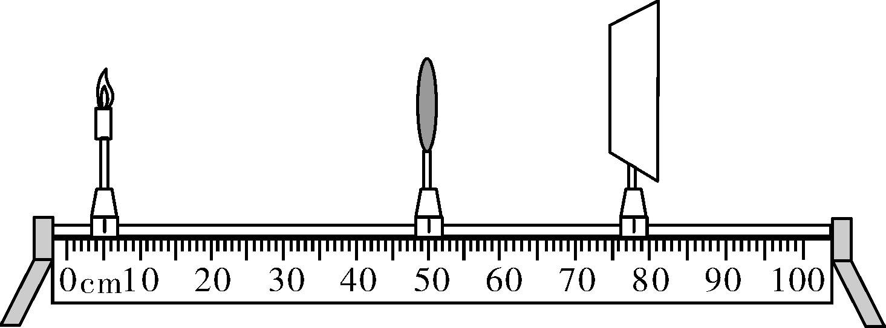第16题图
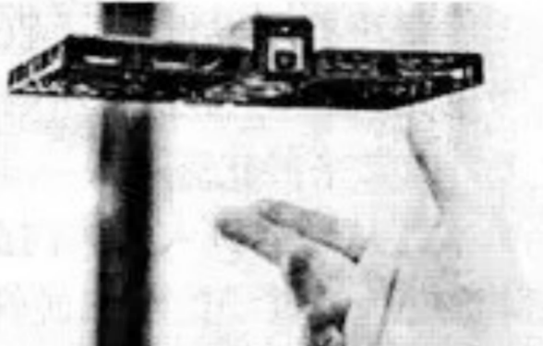第17题图

17. (2016荆门)有一种新型自拍神器(如图)，可用手机发出的电磁波来遥控它在空中悬停、飞行、拍照．其镜头部分相当于一个凸透镜．拍照时，物体通过镜头成倒立、缩小的实像．现使自拍神器远离自己，同步传输到手机上自己的像会变小．
18. 一盒装蒙牛牌纯牛奶，容积为250 mL，若该牛奶的密度是1.2×10³ kg/m³，则牛奶的质量为0.3kg，喝掉一半后，剩余牛奶的密度将不变(填“变大”、“变小”或“不变”)．
三、作图题(每题4分，共16分)
19. 当光线从水中射向空气时，它的反射光线如图所示，请画出入射光线和折射光线．
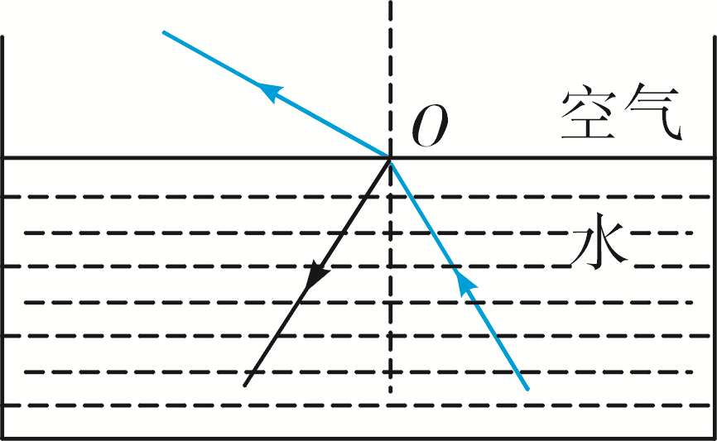第19题图
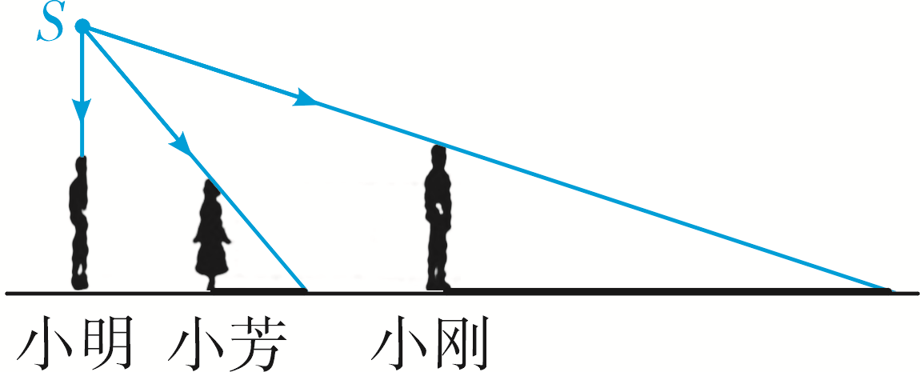第20题图

20. 如图，路灯下站着小明、小芳、小刚三人，请根据小芳和小刚的影长(粗实线为影子)，标出图中路灯灯泡S的位置．
21. 如图所示，S′为发光点S在平面镜MN中的像，若S发出的一条光线经平面镜反射后过P点，请在图中找出发光点S的位置，并完成光路(保留作图痕迹)．
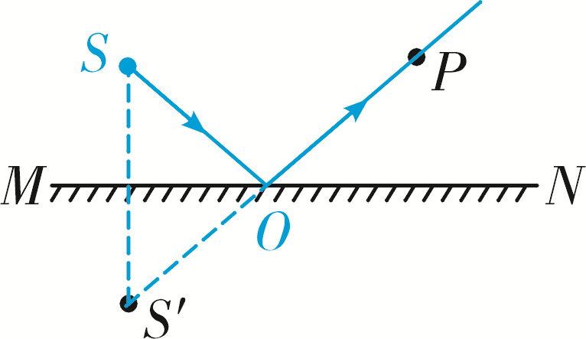第21题图
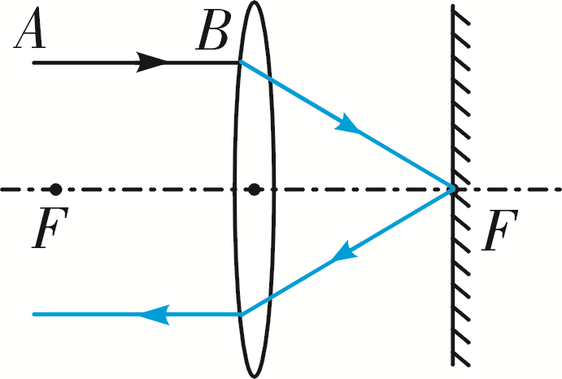第22题图

22. (2016衡阳)如图所示，在凸透镜的右焦点处有一平面镜垂直于主光轴放置．一束光AB经凸透镜和平面镜怎样传播？画出光路图来．
四、计算题(8分)
23. (2016莆田)用同种材料制成的三个正方本，它们的边长分别为1 cm，2 cm，3 cm，质量分别为3 g、24 g、54 g，其中只有一个是空心的．请你通过计算判断哪个是空心的．
解：正方体的体积V＝a³，a是正方体的边长；
各正方体的密度：ρ₁＝＝＝3 g/cm³，ρ₂＝＝＝3 g/cm³，ρ₃＝＝＝2 g/cm³，
因边长为3 cm的正方体密度最小，所以，边长为3 cm的正方体是空心的．
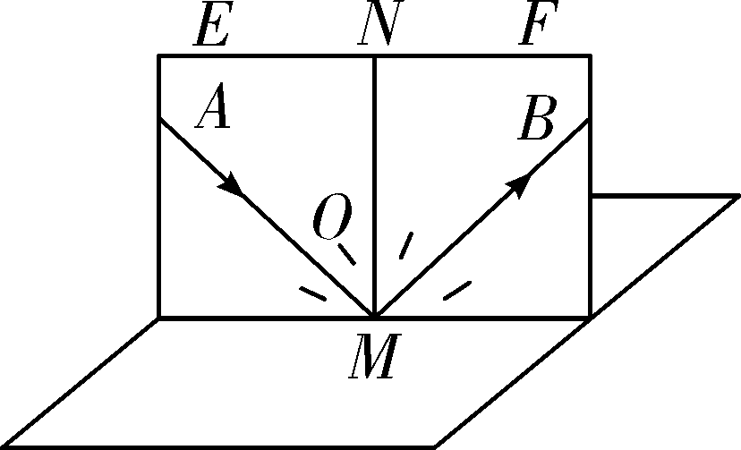

五、实验探究题(共25分)
24. (8分)在“探究光的反射规律”的实验中，如图所示，平面镜M放在水平桌面上，E、F是两块粘接在一起的硬纸板，可绕ON转动．
(1)纸板E、F与平面镜的位置关系是垂直(选填“垂直”或“不垂直”)；
(2)如图所示，E、F在同一平面内，让一束光线AO沿纸板E射向镜面，在F上出现反射光线OB，测出入射角和反射角的大小，便立即得出结论：反射角等于入射角．这样得出结论不合理(选填“合理”或“不合理”)，理由是一次实验数据具有偶然性，应多次测量得出普遍规律．
(3)为了探究“反射光线与入射光线是否在同一平面内？”，你认为接下来的操作是将纸板F向后折，看是否能观察到反射光线．
25. (6分)如图是探究“平面镜成像特点”的实验装置．
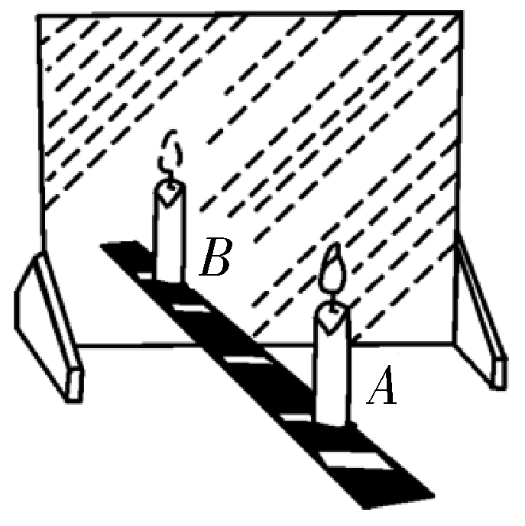
(1)在实验中用透明的玻璃板代替平面镜，主要是利用玻璃板透明的特点，便于确定像的位置．
(2)移去后面的蜡烛B，在其所在位置上放一光屏，则光屏上不能接收到蜡烛烛焰的像，说明平面镜所成的像是虚(选填“实”或“虚”)像．
(3)将蜡烛A向靠近玻璃板的方向移动2 cm，并将蜡烛B放在A的像的位置后，此时蜡烛A与它的像之间的距离变化了4 cm.
(4)透过玻璃观察蜡烛A的像时，看到在像的后面还有一个较模糊、与像有部分重叠的像，出现两个像的原因是玻璃板比较厚，蜡烛经过两个反射面都会形成像．
26. (7分)小薇同学用一块焦距为10 cm的凸透镜做“探究凸透镜成像规律”的实验，她将点燃的蜡烛、凸透镜、光屏依次放在光具座上．
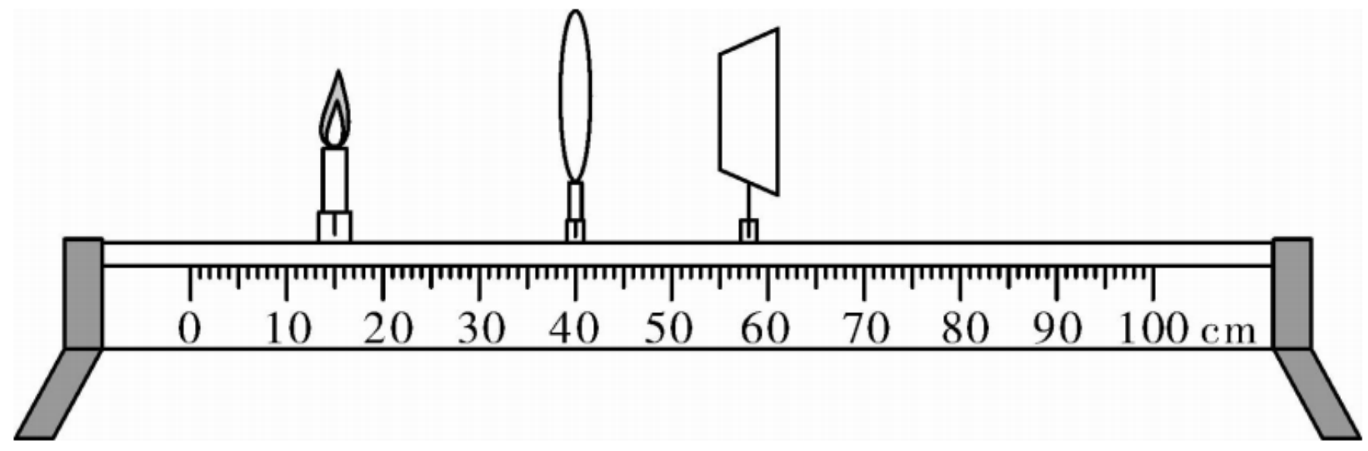
(1)为使像成在光屏的中央，应调节烛焰、凸透镜、光屏三者的中心大致在同一高度．
(2)将凸透镜固定在光具座40 cm刻度处. 蜡烛与光屏调节到如图所示位置，光屏上得到烛焰清晰的倒立、缩小(选填“放大”、“缩小”或“等大”)的像．生活中的照相机(选填“照相机”、“投影仪”或“放大镜”)就是应用了这个成像规律．
(3)当蜡烛逐渐远离凸透镜时，它的像将逐渐变小(选填“ 变大”、“ 变小”或“不变”)．
(4)小薇又把自己的眼镜放在蜡烛和凸透镜之间，屏上的像变模糊了，她只通过调整光屏使之远离凸透镜，光屏上又出现了烛焰清晰的像，则小薇戴的是近视(选填“近视”或“远视”)眼镜．
(5)若已在光屏上成清晰的像，此时用遮光布遮住凸透镜的下小半部分，则所成的烛焰的像为亮度稍暗的完整像(选填“不完整的像”、“亮度相同的完整像”或“亮度稍暗的完整像”)．
27. (4分)小亮家人从银行兑换了10枚中国人民抗日战争暨世界反法西斯战争胜利70周年纪念币(如图甲所示)．他想知道该硬币的密度，做了如下实验：
(1)小亮将天平放在水平台上，然后调节游码归零，发现分度盘上的指针位置如图乙所示，这时应将横梁右端的平衡螺母向右(选填“左”或“右”)调节，使天平平衡．
(2)小亮用天平测量10枚硬币的质量，平衡时右盘所加砝码及游码的位置如图丙所示；图丁为10枚硬币放入量筒前后的液面情况．则所测硬币的密度为6.4×10³ kg/m³.
(3)小亮想先测量硬币的体积，再测量其质量，则他可能引起最后的计算结果偏大(选填“偏大”“偏小”或“无影响”)．
